扬州大学物理科学与技术学院2020年硕士研究生复试办法
一、复试资格
达到《教育部关于印发2020年全国硕士研究生招生工作管理规定的通知》（教学函〔2019〕6号）、《教育部办公厅关于做好2020年全国硕士研究生复试工作的通知》（教学厅〔2020〕4号）及省教育厅关于2020年硕士研究生复试录取工作的相关文件及会议精神，报考我院的第一志愿考生和在中国研究生招生信息网调剂系统接受我院复试通知的调剂考生，按所报考学科、专业学位类别（或领域）参加复试。
二、招生计划
2020年学校下达的招生计划：学术型33名（其中已经录取推免生1名）、全日制专业学位68名（其中已经录取推免生3名）、非全日制专业学位10名。
三、复试内容
复试内容包括思想品德、既往学业、一贯表现、科研能力、创新能力、专业素养、实践能力、外语应用能力（含听力和口语），复试成绩总分为150分。其中外国语应用能力测试满分为20分，既往学业及科研能力30分，专业素质测试（含笔试）满分为100分。复试成绩90分为合格，不合格者不予录取。外国语应用能力测试在面试中进行，不单独进行考试。
四、综合成绩计算
考生的综合成绩满分为100分，计算方式为：
综合成绩＝初试成绩总分÷5×70%+复试成绩÷1.5×30%
五、复试流程
考生需提前在移动设备上安装支付宝App或学信网App。支付宝App下载地址：https://mobile.alipay.com;学信网App下载地址：https://www.chsi.com.cn/wap/download.jsp，安装时请允许学信网App使用摄像头、扬声器、存储空间、网络等权限，以保证可以进行实人验证。
请考生提前使用学信网帐号登录“招生远程面试系统”，网址为：https://bm.chsi.com.cn/ycms/stu/，先进行“实人验证”后，仔细阅读系统须知，确认准考信息、签订《诚信复试承诺书》，按要求完成交费并提交相关材料等。（复试费80元/生/次，已缴纳但本人原因未能参加复试，不予以退费。）
- 《扬州大学网络远程复试考生诚信承诺书》（须本人签字）；
2.《扬州大学2020年硕士研究生复试思想品德考核表》
3.《扬州大学非全日制硕士研究生复试承诺书》（仅限非全日制
考生填写）；
4.本人手持身份证照片及有效居民身份证原件（正反面）；
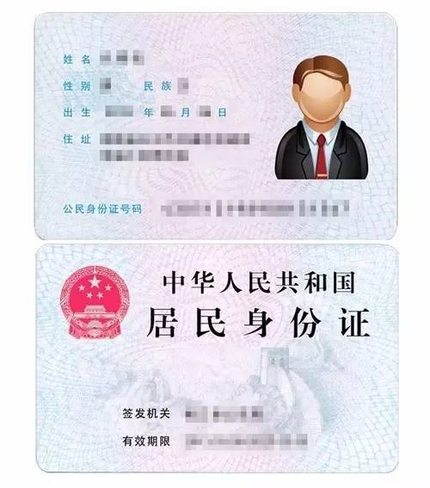

5.本人准考证原件；
6.应届生须提供完整注册的学生证原件（含个人信息页及学籍注
册页）；
7.往届生须提供毕业证书和学位证书原件；
8.境外学历考生须提供教育部留学服务中心出具的学历学位认
证报告原件；
9.“退役大学生士兵”专项计划考生须提供“入伍批准书”和“退
出现役证”原件；
10.符合加分政策的考生提供服务证、聘用合同、聘期考核合格
证明等，并加盖聘用单位人事部门（或档案管理部门）公章；
11.报名时未通过学历（学籍）校验的考生须提供“教育部学历
证书电子注册备案表”或“教育部学历认证报告”原件；
12.以大专身份报考的考生：需取得大学英语四级证书（外语类
专业要求取得相应的专业外语四级证书，或取得合格以上成绩）或取
得自考本科7门以上课程合格证书；
13.自考、成教或网络教育考生：成人教育应届本科毕业生及报
考时尚未取得本科毕业证书的自考和网络教育考生，须提供颁发毕业
证书的省级高等教育自学考试办公室或网络教育高校出具的相关证
明；
14.能证明本科阶段学业水平、科研能力和综合素质的材料，包
括个人简历、学习成绩单、毕业论文（摘要）、科研（创作）成果等；
学院将根据“扬州大学关于做好2020年硕士研究生复试录取工作的通知”扬大研院【2020】6号文件精神对复试考生进行资格审查，资格审查不合格者将不得参加复试。
考生一般采用“双机位”模式参加复试，即需要两部带摄像头的设备，“手机+手机”或“手机+笔记本+麦克风”或“手机+台式机+摄像头+麦克风”均可。一台设备从正面拍摄，另一台设备从考生侧后方拍摄。请考生提前按报考学院要求做好准备并配合工作人员做好联合测试，如有困难，及时向学院反映。
参加复试前考生需保证移动设备有足够的电量，并提前选择好环境并进行网络测试，保证网络通畅，使用前须关闭手机自动锁屏功能。
考生凭准考证及本人有效居民身份证件参加复试，保证单人单室，提前加入并确认进入候考室，按系统提示要求进行两次“实人验证”，实人验证通过后即进入考场页面，即进入远程复试。考生需首先使用移动设备，通过摄像头环绕考生所处考室一周，以确认考生所处考室为单人单室，保证门窗关闭，无外人干扰，复试过程中复试专家或工作人员可随时要求考生展示考室环境状况。
按照扬州大学《2020年硕士研究生入学心理测试流程》（见附件）要求完成心理测试，考生需登录我校大学心理测评管理系统完成《明尼苏达多项人格测验399》测评（http://58.192.138.83:1080/），具体操作流程见附件，截止时间2020年5月16日上午10点。
- 注意事项
1.考生应选择独立安静房间独自参加网络远程复试。整个复试期间，房间必须保持安静明亮，不逆光，严禁他人进入考试独立空间，须关闭移动设备及其他任何电子设备录像、录屏、音乐、闹钟、锁屏等可能影响正常复试的应用程序，不得出现其他声音。复试期间视频背景必须是真实环境，不允许使用虚拟背景、更换视频背景。
2.考生复试时应双手摆放桌面，主机位从正面拍摄，放置在距离本人30cm处，完整拍摄到考生双手以上身体部位。辅机位从考生侧后方45°距离本人1m处拍摄，可以拍摄到考生侧面及主设备全屏幕，需保证面试考官能够从第二机位清晰看到第一机位屏幕。
3.考生需提前测试设备和网络，须保证设备电量充足、网络连接正常，确保余额充足。建议考生尽可能做好三种网络准备方案：有线网络、无线网络、手机4G/5G热点。建议电脑优先使用有线网络。
七、录取原则
1、按复试学科、专业学位类别（或领域）及全日制与非全日制分类，并按综合成绩从高到低确定拟录取名单并排定名次，按一志愿考生、调剂生顺序分类排序，拟录取名单经研究生院审核后公示。
2、未通过或未完成学历(学籍)等材料审核的考生不得列入拟录取名单。
3、复试成绩不合格、思想品德考核不合格、同等学力考生加试科目成绩不合格、未签订《诚信复试承诺书》、《诚信体检承诺书》、不予录取。
八、监督渠道
监督电话：0514-87975467
纪 检 员：高红明
九、其他
1.凡有亲属参加复试的我院教师，不能参加复试录取工作。
2.本办法由扬州大学物理科学与技术学院负责解释。
十、复试时间安排
第一批次（一志愿报考考生）：2020年5月18日上午9点开始，请提前一小时登陆系统候考。
第二批次（调剂考生）另行通知。
十一、咨询电话
联系人：薛老师
联系电话：0514-87975542
十二、附件
1. 扬州大学2020年硕士研究生复试思想品德考核表
2. 扬州大学网络远程复试考生诚信承诺书
3. 扬州大学2020年硕士研究生入学心理测试流程
4. 扬州大学非全日制硕士研究生复试承诺书
5. 扬州大学研究生招生考试网络远程复试考场规则
6. 招生远程面试系统考生操作手册

